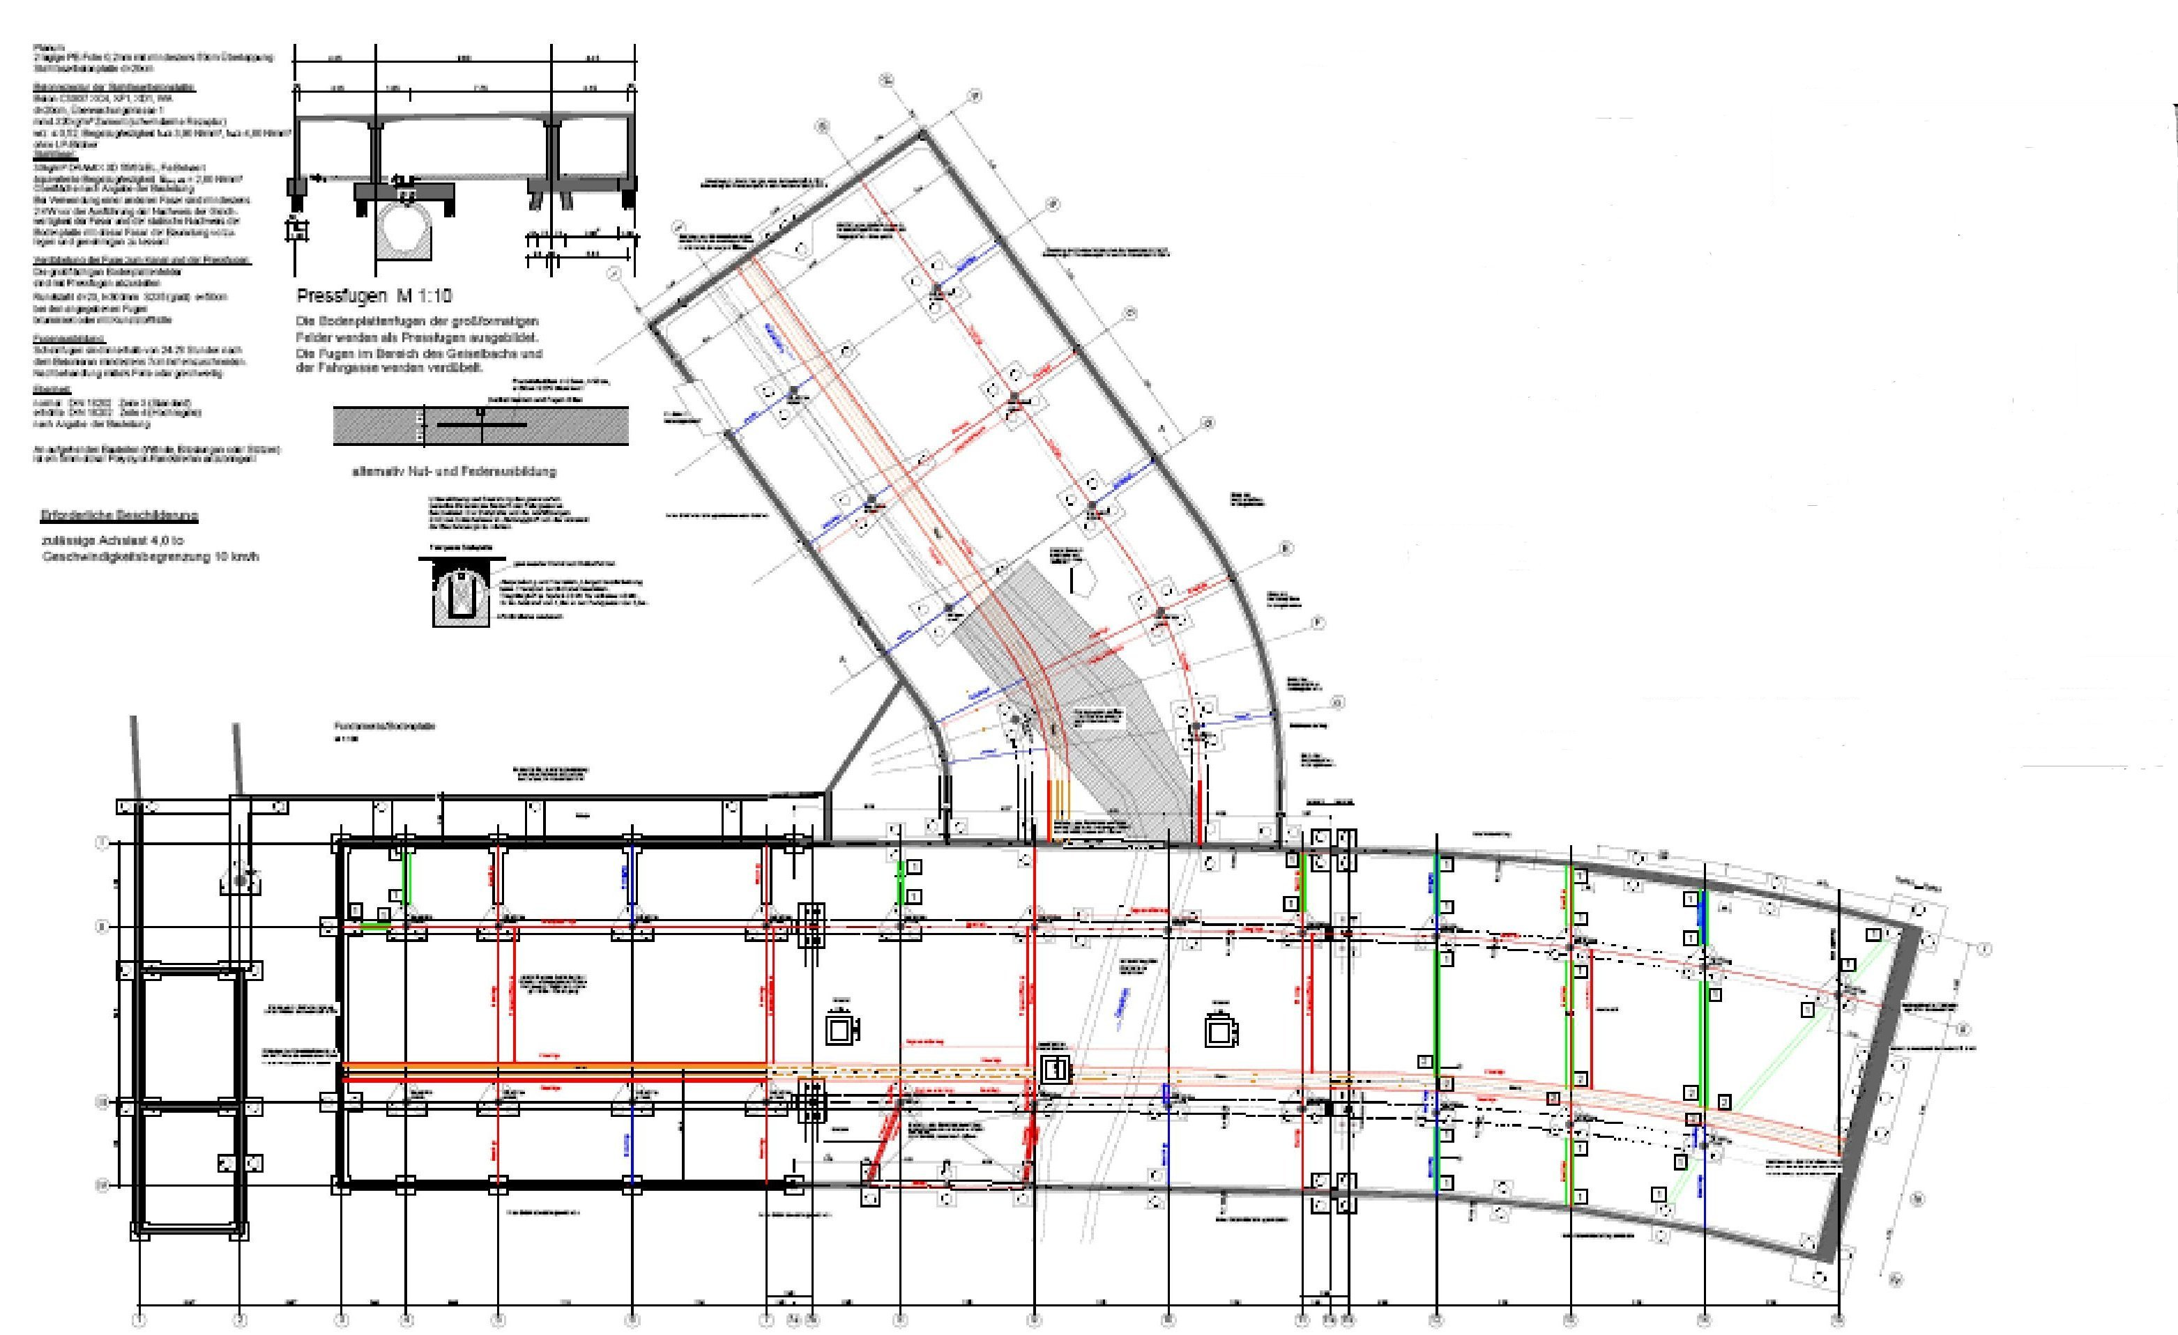
Anlage 1 zur Vorlage 66/130/2013

